**關了掩埋場 不滿垃圾又送來**

〔記者王峻祺／花蓮報導〕花蓮縣北區區域五鄉市（秀林鄉、新城鄉、花蓮市、吉安鄉、壽豐鄉）垃圾轉運站選址再掀風波，縣政府雖重申「選址未定，未取得民眾共識前不興建！」但仍被列入考量場址的吉安鄉光華村民拉起白布條抗議，鄉公所更在昨天協調會上持相同反對意見，表態「將與鄉親站在同一陣線！」

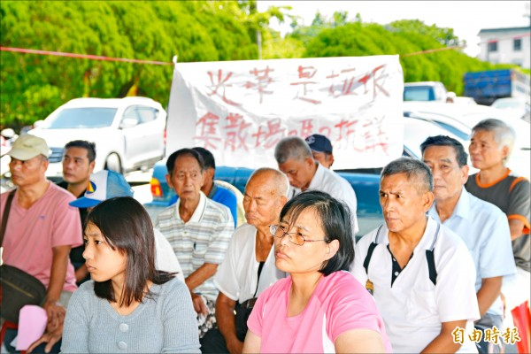

花蓮縣吉安鄉光華村民昨在協調會上拉起白布條，表達反對在當地興建垃圾轉運站的立場。（記者王峻祺攝）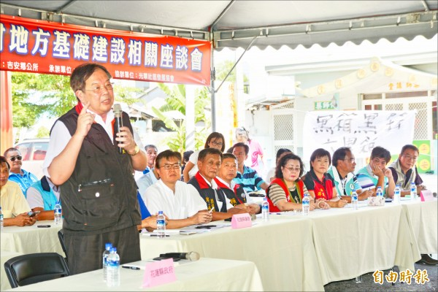

花蓮縣環保局長饒忠親上火線，向光華村民解釋興建垃圾轉運站的用意。（記者王峻祺攝）

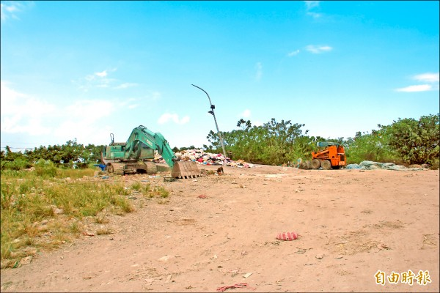

吉安鄉光華村過去有掩埋場，花蓮縣北區五鄉市垃圾轉運站選址被列入考量，村民不滿一輩子注定與垃圾比鄰而居。（記者王峻祺攝）

花蓮縣政府向國家發展委員會花東地區永續發展基金爭取到六億八千萬元，興建封閉式垃圾轉運站，原預定場址在吉安鄉光華村，卻引來當地居民反彈，上月除組成自救會至縣議會陳情抗議外，昨早還在專案會議現場拉起白布條，高呼「反對到底！不要回饋金更不要垃圾場。」

「關了掩埋場，又來了一座轉運站。」胡姓居民痛批，九十三年就與垃圾比鄰而居，歷經臭氣沖天的掩埋場後，現在又要興建垃圾轉運站，質疑縣府選址黑箱作業，更泣訴政府就是要光華村民一輩子注定與垃圾為伍。

反對垃圾轉運站自救委員會長石福春強調，用地選址除應公開透明，縣府更要聽取民意，轉運站出入口與工業區的砂石車共用一處，又和居民聯外道路搶道，交通動線考量欠妥，加上北區垃圾先往南送後，再集中北運，豈不就是在浪費運能，於情於理都不恰當。

鄉公所秘書吳印浴說，公所立場絕對與鄉親站在一起，反對縣府於光華村興建垃圾轉運站，目前已凝聚居民共識向相關單位陳述表態，盼環保局也能另覓他處，協調五鄉市共同找出解決辦法，不要再讓吉安鄉民因垃圾問題寢食難安。

「廠址未定，沒有共識不會興建！」環保局長饒忠強調，八日已召集五鄉市公所人員開會，尋找北區垃圾轉運站的適宜場址地點；依廢棄物清理法規定，一般廢棄物回收、清除工作及依規定設置垃圾轉運站等權責，均歸屬各鄉鎮市公所，縣府立場僅就民眾權益設想，避免五鄉市經費困窘、用地難尋，才會統一設法建立聯合轉運機制解決垃圾問題。

**花縣環局長：地點尚未確定**

他說，垃圾轉運站地點尚未確定，縣府都將尊重各鄉鎮市建議，但也會針對提供場地的鄉鎮市社區進行回饋，比照鳳林鎮中區區域性掩埋場訂定回饋金自治條例，將每年約九百餘萬元的回饋金，回饋給當地居民作為基礎建設發展使用。

花蓮縣議會昨組成專案小組，至光華村開設北區垃圾轉運站選址專案會議，由議員邱永双主持，議長賴進坤、議員鄭乾龍、游淑貞、莊枝財、李秋旺、黃振富、徐雪玉、林秋美、游美雲等人列席，共百位居民出席會議。